1. Компютърни мрежи. Апаратура и топологии.

Компютърните мрежи са комплекс от цифрова, компютърна апаратура. Компютрите в мрежата се свързват по специални правила и с определен софтуер.

Компютрите в мрежата се наричат хостове (host).

Компютърна мрежа vs. Разпределена система:

При Р.С. Връзката между компютрите е прозрачна за потребителя. Последният разглежда съвкупността от компютри като единна система (виртуален процесор).

К.М. – потребителят използва определена машина и управлялва процеса на предаване на информация.

Общо Р.С. и К.М. – пренос на файлове между няколко процесора.

К.М. – системи със сложно поведение: многомашинни комплекси и усъвършенствани комуникации.

През 1980-те години възниква необходимост от тяхното свързване в рамките на една или повече сгради, достъп до обща Б.Д. или други изчислителни ресурси.

Води до:

Локалните мрежи (Л.М. или LAN) с разпределено управление. Използват евтини високоскоростни канали.

Класификация на мрежите:

Глобална (Global Network) на единия полюс – огромни разстояния – обикновено се отнася за Internet (‘Net)

Локална (Local Area Network) на другия – разстояние не повече от няколко километра. Ако свързва няколко сгради на ограничена територия: Кампус мрежа (напр. “Лозенец”, 4 км, Ректорат)

Градска (Metropolitan Area Network - MAN)

Регионална (Wide Area Network - WAN) – страна, континент; по-обобщено – външната връзка на една локална мрежа (напр. WAN порта на Wi рутер)

Частна (Virtual Private Network - VPN) – защитени връзки – тунели (напр. криптиране) между офисите на една организация в рамките на публичната “Net.

Най-общата класификация на мрежите, основана на логическото преминаване на данните през комуникационната среда е следната:

-**мрежи със селекция** – представляват физически много бърз канал, по който минават всички данни, които се обменят между компютрите; всеки компютър в мрежата извършва селекция върху общия поток от данни;

-**мрежи с маршрутизация** – компютрите са свързани към специални възли, чрез които се осъществява разпознаване на входния поток, разделяне на входния поток и доставка на данните до съответния получател.

**Топологията** на една мрежа определя геометричното свързване на физическите канали и възлите. Тя се определя на основата на географското разположение на компютрите, на обема на предаваните данни, на пропусквателната способност на линиите за връзка и др.

По отношение на физическия размер на мрежите класификацията е следната:

**LAN (local area network)** - локална мрежа - характеризира се с физическа ограниченост в рамките на една или няколко сгради с диаметър няколко километра. Традиционните локални мрежи предават със скорост 10 Mb/s до 100 Mb/s. Скоростите при по-новите LAN достигат 10 Gb/s.

Локалните мрежи са мрежи със селекция - хостовете сами селектират това, което е предназначено за тях.

При локалните мрежи са възможни различни топологии.

При **шинната топология** всички компютри са свързани към линеен кабел. В даден момент само една машина може да предава данни, а всички останали машини трябва да чакат. За да се разрешават конфликти при едновременно желание за предаване на две или повече машини се използват арбитриращи механизми.

Те могат да са централизирани – при тях има специално устройство, което извършва арбитража и децентрализирани (разпределени) – при тях всяка машина сама определя кога да изпраща. Пример за мрежа с шинна топология и разпределен контрол е **Ethernet.**

При **кръговата топология** хостовете са разположени в кръг на определено разстояние един от друг. Обикновено всеки предаден пакет извършва една пълна обиколка на кръга. И тук трябва да има подходящ арбитраж. При мрежата **IBM Token Ring** например, машините се редуват да предават чрез използване на специален маркер, който обикаля кръга.

**MAN** (metropolitan area network) - градска мрежа - високоскоростна мрежа, която трябва да обслужва едно населено място. Отделни участъци от мрежата, например в рамките на една сграда, са на принципа на селекцията. Връзката между тези участъци се осъществява по принципа на маршрутизацията чрез оптически кабели, разположени в комуникационни шахти.

При градските мрежи е важен въпросът за разширяемост в рамките на определената територия. Най-добър пример за MAN е кабелната телевизия. В началото кабелните мрежи са служели за предаване само на телевизионни програми, но впоследствие кабелните оператори започват да предоставят на своите потребители достъп до Интернет, като използват незаетите от телевизионните сигнали честоти.

**WAN** (wide area network), **WLN** (wide large network) - регионални мрежи - обхващат широки географски области, най-често страни или континенти. Изцяло работят на маршрутизация. Хостовете в WAN са свързани помежду си чрез **комуникационна подмрежа**. Тя най-често е собственост на телефонна компания или на доставчика на Интернет услугите (**ISP**). Задачата на комуникационната подмрежа е да предава съобщения от хост до хост. В повечето WAN тя се състои от предавателни линии и превключващи (комутиращи) елементи.

По предавателните линии се пренасят пакетите с данни между машините. Те могат да са медни жици, оптически влакна или да са основани на радио връзки. Комутиращите елементи свързват две или повече предавателни линии. Те най-често се наричат **маршрутизатори** (**router**). Когато един пакет пристигне на входна линия на даден маршрутизатор, той трябва да избере на коя изходна линия да предаде този пакет. За целта се използват маршрутизиращи алгоритми.

Някои WAN използват сателитни връзки – при тях всеки маршрутизатор има антена, чрез която приема или предава съобщения от сателита.

За да могат потребителите на различни мрежи да комуникират помежду си се използват специални устройства, наречени шлюзове (**gateway**). Те реализират свързване на различни мрежи, които могат да използват различни технологии. Съвкупност от такива свързани мрежи се нарича **интернет**.

Най-популярен пример е световната мрежа Интернет (**Internet**).

При всички мрежи съществени са линиите между възлите – те се изграждат от телефонни компании. В рамките на града най-често се използват възможностите на съществуващата телефонна мрежа. Нейните възли са телефонните централи. Всеки отделен абонат е свързан чрез медна усукана двойка кабели към районна телефонна централа. Всяка районна централа се свързва към една или повече регионални централи. Телефонните централи се свързват помежду си чрез цифрови високоскоростни магистрали, най-често се използват оптически влакна. Свързването между два отделни абоната се базира на комутация на каналите.

Телефонната мрежа осигурява надеждна работа в ниския честотен диапазон от 300 Hz до 3300 Hz за предаване на глас. При аналоговите телефонни мрежи се налага преобразуване на цифровите сигнали към аналогови (**модулация**) и обратно – преобразуване на аналоговите сигнали към цифрови (**демодулация**). Тези преобразувания се извършват от устройства, наречени **модеми**. При споменатите честоти между два абоната може да се предават данни със скорост 33.6 Kb/s. Скоростта може да достигне 56 Kb/s, ако единият абонат е свързан директно с цифрова линия към телефонна централа (както са повечето ISP).

Ограниченията в честотната лента при предаване на говор се дължат най-вече на наличието на филтри в края на линиите.

Без тези филтри по медната усукана двойка проводници могат да се предават данни с много висока скорост. Цифровата технология **ADSL** (asymmetric digital subscriber line) позволява предаване на данни от централата към абоната със скорост 8 Мb/s и от абоната към централата със скорост 1 Mb/s.

Модел Клиент-Сървър

Разпределено използване на ресурсите – напр. обща Б.Д. или общ принтер

Обща Б.Д. – на по-мощен компютър – сървър със системен администратор. Служителите достъпват до

него от по-маломощни машини – клиенти. Или Web сървър (машина с Apache) – web клиент (PC с

браузър).Два основни процеса: на клиента и на сървъра:

- Клиентският процес изпраща заявка (request) до сървърския процес, който след съответната обработка връща отговор до клиента.

-Обменът на данните между клиент-сървър – по протокол. Това е набор от правила и съответни действия, които се извършват, за да се осъществи обмена.

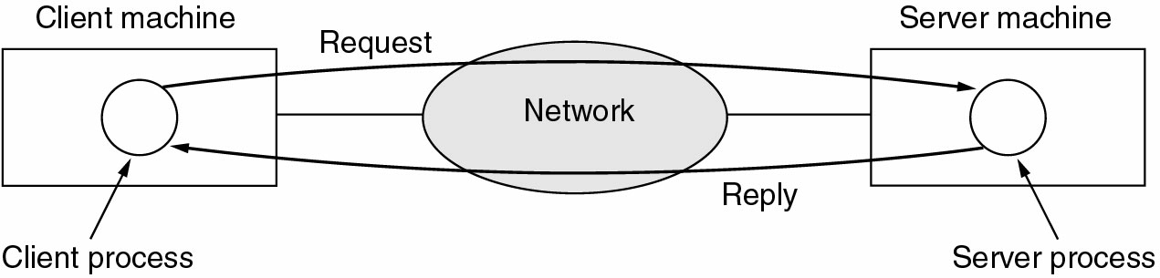

Система с равностойни машини

Или peer-to-peer (P2P) - няма фиксирани клиенти и сървъри. Напр. File Sharing (споделяне на файлове) между Windows машини.BitTorrent - P2P file sharing протокол за разпространение на големи обеми от данни (най-вече филми).

Skype Peer-to-Peer Internet Telephony Protocol

С изключение на сървъра за първоначална аутентикация, няма друг централен

сървър в Skype. Skype използва 256-битово AES (Advanced Encryption Standard) криптиране.

Мрежов хардуер:

Desktop computer, Laptop, Server, IP Phone, LAN Media, Wireless Media

LAN Switch, Firewall, Router, Wireless Router, Cloud, WAN Media

* Мрежов хардуер – адаптери:

PCI карта

USB адаптер

CardBus адаптер

* Модеми

Модулатор-демодулатор. Устройство, което позволява на компютъра да предава цифрови данни по аналогова (dial-up) или цифрова (DSL) телефонна линия.

*Съобщителни среди

Жични – UTP, S(F)TP, коаксиални и далекосъобщителни медни и оптически (Fiber Optic - FO) кабели

Безжични среди – ефира

Мрежови топологии

**Мрежовата топология** е учение за *подреждането* или *графичното* *изобразяване* на елементите (канали, възли и т.н.) на мрежата, по-точно физическите (реалната) и логическите (виртуална) съединения между възлите. Възел е точка, в която се събират два или повече физически (логически) канала. Ролята на възел се изпълнява от компютър (маршрутизатор, сървър и др.) или комутатор.

**Мрежовата топология** може да се разглежда и като **граф**.

**Три основни категории** мрежови топологии: физически, сигнални, логически

**Физическата** определя геометричното свързване на физическите канали

**Сигналната** отразява свързването между възлите в мрежата от гледна точка на пътя на сигналите. Често се смесва логическата топология, но тук говорим конкретно за електрическите (оптически) сигнали, а не за данни.

**Логическата** отразява свързването между възлите в мрежата от гледна точка на пътя на данните. Определят се от мрежовите протоколи, а не от кабели, устройства или потока на електрическите сигнали, макар че често пътят на последните съвпада логическия поток на данните.

**Логическата** топология е възможно да се реконфигурира динамично от устройства като маршрутизатори и комутатори.

Видове топологии:

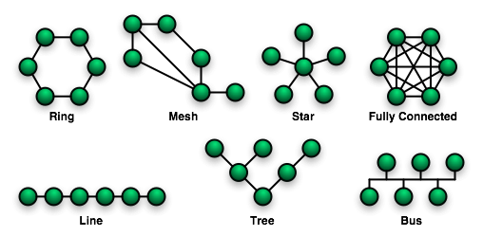

**Централизирана (star)** изисква всички абонати да имат връзка с централния възел, за да комуникират помежду си. Пример, физическа топология на локална мрежа в зала или на етаж, логическа – система клиент-сървър.

**Дървовидната (tree, extended star)** се прилага в структурните каблени системи (СКС) при изграждане на локални мрежи в сгради и кампуси (в този случай имаме ***гора***).

**Кръгова (ring)** – възлите са свързани в кръг. Пример: логическата топология на LAN Token Ring и FDDI, но физическата топология може да бъде звезда (централен възел MAU в IBM TR) или шина (3Com TR).

**Частична или пълна свързаност (Mesh, Fully Mesh-Connected)** – физически това са топологии на WAN мрежи, в общия случай Internet. Логическа: Peer-to-peer мрежа.

**Шинна (bus)** прилага се в LAN Ethernet (логическа). Първите реализации с коаксиален кабел физическата топология съвпадаше. В днешно време на UTP кабели имаме звезда и дърво.

Мрежови Стандарти

**International Organization for Standardization** (**ISO**) за международни стандарти. В нея влизат национални организации.

**ISO/IEC Joint Technical Committee 1.** (International Electrotechnical Commission). Стандарти в областта на ИТ.

ITU (Международен съюз по телекомуникации), бивш CCITT

Занимава се с развитие и стандартизация в областта на радио- и телекомуникациите.

Примери:

- V.35 – синхронни комуникации;

- V.92 – асинхронни (dial-up) модеми;

- X.400 (ISO/IEC 10021) – обмен на електронни съобщения;

- X.500 (ISO/IEC 9594-1) – директорийни услуги;

- X.509 (ISO/IEC 9594-8) – public key infrastructure (PKI), сертификати.

Стандрарти на IEEE 802

802.1 –Overview and architecture of LANs

802.2 – Logical link control

802.3 * - Ethernet

802.11 * - Wireless LANs

802.15 * - Personal area networks(Bluetooth)

802.16* - Broadband wireless

Класификация на мрежите

Основните типове мрежи се определят въз основа на две характеристики:

* Режим на предаване на данните
* Физически размер на мрежата

Видове мрежи според режима на предаване на данните

* Предаване до всички (общодостъпно – Broadcast). Прилага(ше) се при LAN. Общ комуникационен канал, който се разпределя между всички в мрежата. Пакети (съобщения) се получават от всички, но ги прочита този, който си познае адреса. Частен случай – групово предаване (multicast).
* Точка-точка (Point-to-point) – WAN мрежите се състоят от множество връзки “точка - точка” с произволна топология. Затова се налага маршрутизация – намиране на оптималния път.

Видове мрежи според физическия размер

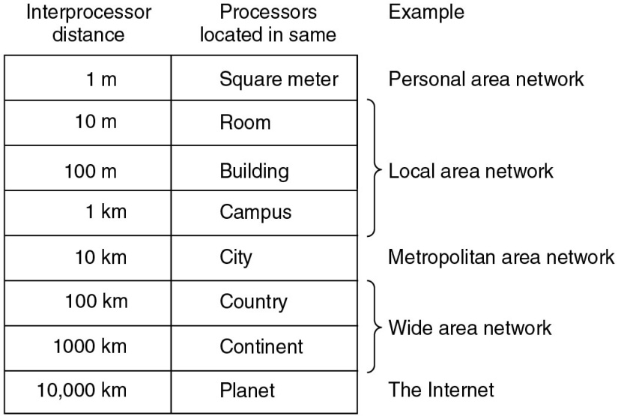

PAN – многопроцесорна система

Локални мрежи

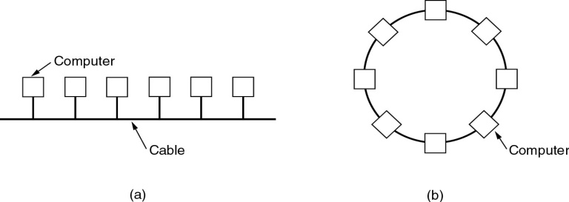

Старите локални мрежи (legacy LANs) бяха broadcast, с шинна (Bus) – Ethernet, или кръгова (Ring) – Token Ring, FDDI, топология (физическа и логическа).

Междинен етап мрежи Ethernet на база на хъбове (shared) с физическа топология “звезда”. TR и FDDI поради сложността им бяха изоставени (също имаха хъбове и суичове).

Съвременните мрежи Ethernet - **switched Ethernet.** Всяка станция има гарантирана скорост: 10, 100, 1000 Mbps, 10 Gbps. Логическата топология на практика е “всеки-с-всеки”.

Metropolitan Area Networks (MAN)‏

MAN мрежата се състои от две основни части - опорна мрежа (backbone) и клиентски интерфейс.

Съобщителна среда е оптически кабел. Използва инфраструктурата на телеком и кабелни оператори и технологията **switched Ethernet.** Затова се нарича още **Metro Ethernet**.

Топология - кръг, hub-and-spoke (звезда), напълно или частично свързана.

Опорната мрежа представлява набор от точки за достъп (POP - point of presence), в които има комутатори (на 2 и 3 слой) и/или маршрутизатори, свързани помежду си с високоскоростни връзки.

Клиентският интерфейс представлява оптичен кабел, прокаран между абоната и най-близката точка за достъп. За да се осъществи връзка между два или повече абонатни поста, в опорната мрежа се конфигурира виртуална локална мрежа (VLAN). Тъй-като връзките в опорната мрежа са резервирани, MAN-връзката е дори по-надеждна от директен кабел (dark fiber), положен между две точки.

Глобални (рег.) мрежи - Wide Area Networks (WAN)‏

Обхващат широки географски области – страни, континенти... планета (Internet)… Галактика

Хостове или LANs се свързват с помощта на комуникационна мрежа – собственост на телеком или I(Network)SP.

Kомуникационна мрежа – състои се от предавателни линии (точка-точка), които свързват по 2 комуникационни устройства за маршрутизация и превключване (routers, L2&3 switches).

Линии - медни кабели (Cu), оптически влакна (по-често; Fiber Optics – FO) и безжични – радиорелейни и сателитни - (Wi)reless.

Комуникационни устройства – с два или повече интерфейси към съответни линии. Приема пакет на даден интерфейс, взема решение по коя линия да го препрати и го превключва към изходящ интерфейс (линия). Т.е...

Мрежа с комутация на пакети (packet-switched). Съобщение при подателя се разделя на сегменти с поредни номера. Последните се опаковат като пакети и “пътуват” самостоятелно до получателя, където става възстановяване на оригиналното съобщение (реасемблиране).

WAN

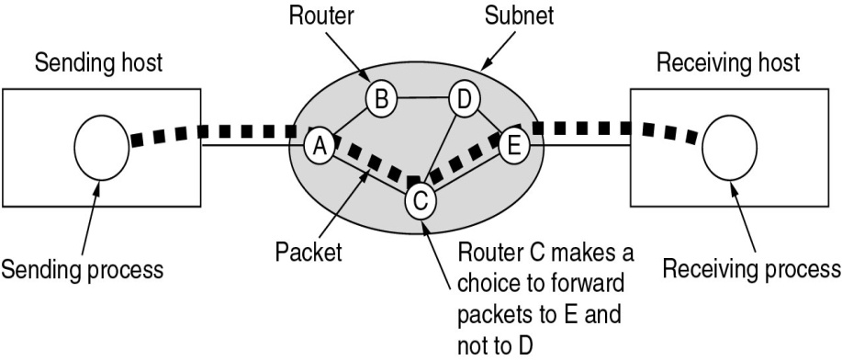

WAN свързва хостове и LANs.

Изпращане на последователност от пакети от подател към получател. Не е задължително всички да минат по пътя ACE. Маршрутизаторите вземат решения.

Предаване на съобщения в компютърните мрежи

Междупотребителите в мрежата информацията се обменя на части – съобщения.

В зависимост от начина на предаване на съобщенията от подател до получател (източник-приемник):

* Комутация на канали;
* Комутация на съобщения;
* Комутация на пакети.

Комутация на канали

* Установява се физически канал между източник и приемник, по който се предава едно съобщение.
* След предаване на съобщението източникът освобождава канала.
* Подобен принцип в телефонните мрежи. След набиране на номера се нащракват релета (електромеханични или електронни) в централите по пътя до набираната страна. Така се изгражда канал между говорещите, който стои до разпадане на връзката – поставяне на слушалката върху вилката.

Комутация на съобщения и на пакети

Всяко съобщение за предаване се изпраща в комуникационната мрежа, която определя маршрута му до местоназначението (destination).

Изисква повече буферна памет в маршрутизаторите, които да съхраняват дългите съобщения, докато се освободи изходяща линия. Неефективно, затова...

Комутация на пакети

Съобщенията се разделят на по-къси пакети (от 1500 байта до 8000+ при бързите мрежи >1 Gbps)‏

Обменът между възлите е по-бърз, по-добро уплътняване на каналите

Всеки пакет с адрес на местоназначението и вътре в частта за данни има номер на сегмента от съобщението. Така се възстановява оригиналното съобщение.